INFORME DE REVISIÓN DE REDES DE BAJA TENSIÓN
D. [NOMBRE], técnico revisor de redes de baja tensión.
HACE CONSTAR:
Que, a petición de EDISTRIBUCION REDES DIGITALES SL., se han llevado a cabo los trabajos de revisión de redes de baja tensión que se describen a continuación:
- Que la revisión ha sido realizada por el técnico revisor D. [NOMBRE], conforme al procedimiento BEL011*, cuyo contenido se toma como referencia para la revisión y cuya copia se incorpora como ANEXO II al presente informe.
- Que, con fecha [FECHA], se ha revisado la instalación [CENTRO], situada en [DIRECCION] (término municipal de [POBLACION], provincia de [PROVINCIA]).
- Que, como resultado de la revisión efectuada, se han identificado los defectos que se recogen en la tabla siguiente.
CÓDIGO APOYO | LINEA BT | CÓDIGO DEFECTO | DESCRIPCIÓN DEL DEFECTO | OBSERVACIONES
[CODIGO_APOYO] | [CENTRO] | [COD_DEF] | [DES_DEF] | [OBSERV]

- El presente informe se emite a los efectos de acreditar la realización de la revisión indicada, la metodología aplicada y los defectos encontrados en dicha inspección.

Técnico/a revisor/a de redes de baja tensión
Fdo.: [NOMBRE]

ANEXO I. KML DE LA LBT CORRESPONDIENTE A ESTA REVISIÓN.
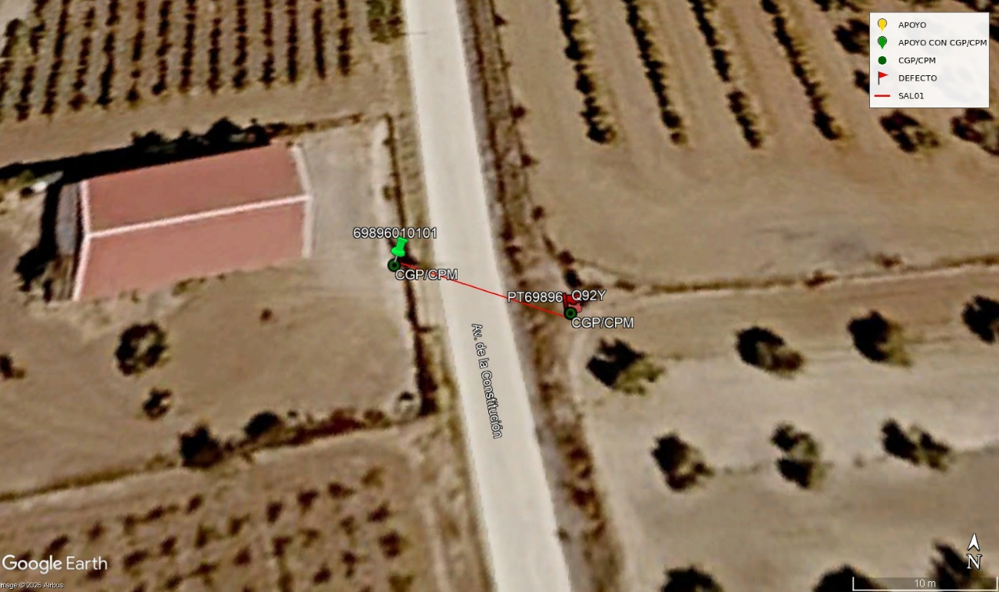

ANEXO II. PROCEDIMIENTO PARA LA REVISION EXPRÉS DE LAS INSTALACIONES BT DE ENDESA. BEL011.
ANEXO III. PLANTILLA DE REVISIÓN.

*Nota aclaratoria relativa al Procedimiento BEL011:
En el apartado 4.3 “Método para la corrección de defectos detectados por la revisión exprés”, se hace constar que dicho apartado no resulta de aplicación a la actividad desarrollada por la entidad verificadora, la cual se limita a la realización de las revisiones, a la identificación y comunicación de los defectos y a la emisión de los correspondientes informes, sin ejecutar las correcciones materiales.
La detección de posibles fraudes también queda fuera del alcance de la presente revisión.

